高二地理月考试卷
一、判断题
1.地球的体积和质量适中决定了地球上有适合生命物质存在的液态水
2.修建地铁时，利用GPS可以实时监测地面沉降。
3.产业转移现象体现了区域具有开放性的特点。
4..经济全球化的深入发展是区域开放性的表现。
5.资源合理开发利用和生态环境保护是可持续发展的目的。
6.鲁尔区综合整治的措施是：调整工业布局，调整工业结构，发展第三产业，优化环境等。
7.蔬菜、花卉、乳畜为主的农业，多分布于城市的近郊区。
8..航片和卫片是全球定位系统（GPS）应用的产物，对野外资源综合调查帮助很大。
9.工业区在城市中占地面积最大，多分布在城市外围
10.在可持续发展复合系统中，生态持续发展是基础，经济持续发展是目的。（ ）
二、填空题
11..中国矿产资源供需矛盾的原因：总量虽 1 ， 而人均占有量低；富矿 2 ， 贫矿多，加之开采中采富弃贫，使矿产品品位下降；矿产资源的地区分布 3 ， 与生产力的布局不匹配。
12..要解决淡水紧缺对策：修筑水库；开渠引水； 1 ；废水处理再利用； 2 ；人工降雨。农业上， 3 ， 发展节水农业；工业上， 4 ；实行污水资源化；发展清洁生产。
三、单选题
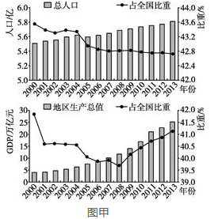
13.长江经济带东起上海,西至云南,是我国高密度的经济走廊之一,其开发速度在相当大的程度上受制于生态环境保护和建设。图甲示意2000—2013年长江经济带总人口及地区生产总值的变化,图乙示意长江经济带资源环境承载力的评估结果。读图,完成下列小题。 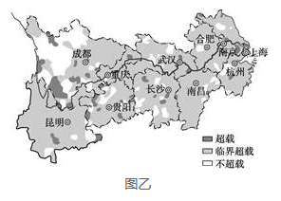

（1）2000—2013年,长江经济带总人口与地区生产总值的变化特点是( )
A.地区生产总值先下降后上升
B.总人口占全国的比重呈上升趋势
C.人口增长速度高于全国平均水平
D.人口与地区生产总值变化趋势基本吻合
（2）长江经济带资源环境承载力的评估结果显示( )
A.中心城市多为超载或临界超载
B.超载地区资源环境承载力较低
C.不超载地区资源丰富,环境优越
D.临界超载地区生态环境较脆弱
14.在下列日期中，北京市昼夜长短相差最大的是（ ）
A. 5月1日 B. 7月1日 C. 8月1日 D. 10月1日
15.看日历信息（下图），回答下题。
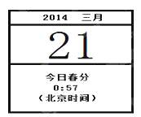
此时，太阳直射点的地理坐标是（ ）
A. （23°26′N，120°E） B. （0°，75°W） C. （23°26′S、21°W） D. （0°、120°E）
16.下图为“某区域等温线分布图”。
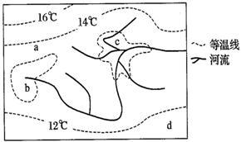
对a、b、c、d四地温度大小关系的判断正确的是( )
A. a>b B. b=c C. a>c D. c=d
17..黑暗天空保护区是为了避免人为光源对天象观测造成影响而设置的保护区截止2013年，世界上共有5个黄金级国际黑暗天空保护区。下图为保护区分布简图。读图，完成下列问题。
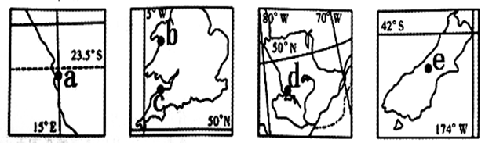
（1）.关于a、b、d、e四个黑暗保护区的位置（ ）
A.a、e同属于东半球
B.d、e所在国家濒临同一大洋
C.b、d同属于西半球
D.a、b所在国同属于一个大陆
（2）.图示黄金级国际黑暗天空保护区所在国家中（ ）
A.都属于发达国家
B.都有温带海洋性气候
C.都属于发展中国家
D.a所在国家经济较为落后
18.对黄土丘陵沟壑区某地，相同面积、不同土地覆盖水土流失的观测结果如下表。据此完成问题。
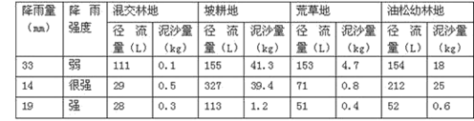
（1）相同降雨强度下，泥沙量由小到大依次为（ ）
A.混交林地坡耕地荒草地油松幼林地
B.混交林地油松幼林地坡草地荒草地
C.混交林地油松有林地荒草地坡耕地
D.混交林地荒草地油松幼林地坡耕地
（2）下列判断中，符合该地情况的是（ ）
①自然恢复植被的生态效益优于人工单一树种针叶林
②开垦坡地可有效改善当地生态
③森林树种越丰富，生态效益越优
④退耕还林的生态效益优于退耕还草
A.①④B.①③C.②③D.②④
19.下图中图A为某区域简图，陆地地势较为平坦，图B为图A中河流甲、乙两水文站测得的年径流量曲线。读图回答下列各题。
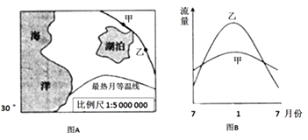
（1）图A中最冷月可能是（ ）
A.1月
B.4月
C.7月
D.10月
（2）该区域中（ ）
A.河流流向为由甲处流向乙处
B.湖泊附近的植被为常绿阔叶林
C.图中沿岸洋流向南流
D.乙河段附近为热带沙漠气候
20.兴凯湖是中俄边界上的湖泊，由大小两湖组成，仅涨水时相通。两湖之间有宽约1千米的天然沙坝（沙坝上生长着茂密的森林），在特定时间，该区域常见“大湖波浪滔天，小湖温柔恬静”的奇特现象。
结合图文信息，完成下面小题。
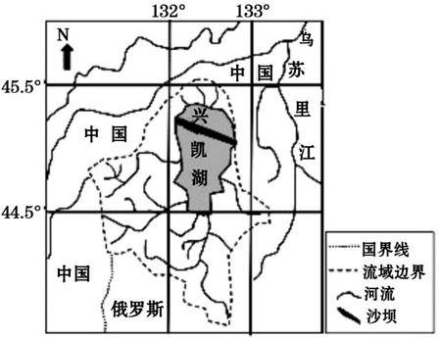
（1）该区域出现“大湖波浪滔天，小湖温柔恬静”奇特现象的时间最有可能是（ ）
A.1～2月左右
B.4～5月左右
C.7～8月左右
D.9～10月左右
（2）关于图中沙坝和湖泊相关信息推测下列描述正确的是（ ）
A.注入大湖的水量大，输入小湖的泥沙多
B.沙坝夏季的增长速度小于冬季
C.环小湖多沼泽和植被，风浪较小温柔恬静
D.大湖水深因冬季风波浪滔天
21.地理信息系统能解决的主要问题包括( )
①数据采集 ②地物空间分布及位置分析 ③决策应用 ④趋势分析
A. ①② B. ②③ C. ②④ D. ①③
22.潜水欣赏沙丁鱼是南非德班著名的旅游项目。每年特定的季节，沙丁鱼自非洲大陆南端的厄加勒斯浅滩出发，向北迁徙至德班附近的海域（有河流注入）产卵。沙丁鱼是冷水鱼，水温 14℃-20℃是它们最喜欢的温度范围。如图示意沙丁鱼产卵时迁徙路线。据此完成下面小题。
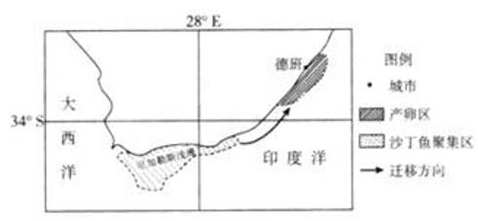
（1）在沙丁鱼集中产卵的海域（ ）
①水温由西向东递增 ②水温由西向东递减 ③光照由西向东增强 ④光照由西向东减弱
A.①④
B.②③
C.①③
D.②④
（2）欣赏鱼群之余，游客在德班附近易看到的是（ ）
A.枯黄的草原
B.短暂的暴雨
C.成群的斑马
D.皑皑的雪峰
四、综合题
23.读某城市功能分区示意图，回答下列问题。
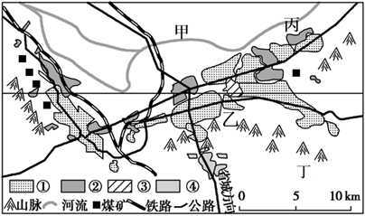
（1）图中①②③④是工业区的是________，商业区是________，住宅区是________。
（2）推断该城市的盛行风向是________。
（3）甲乙丙丁四地中地价最高的是________。
24..阅读材料，完成下列问题。
材料一:巴布亚新几内亚矿藏丰富，铜储量1200万吨，黄金储量l756吨，产量分别位列世界第11位和第13位。此外还有富金矿、铬、镍、铝矾土、石油、天然气等资源。森林资源丰富，热带原始森林覆盖面积达3600万公顷，约占国土面积的77%，林木总蓄积量约29亿立方朱。巴布亚新几内亚多海底地震，但对渔业资源的形成却是一个很有利的因素。
材料二:巴布亚新几内亚经济落后，交通不便，境内至今无铁路。2016年，中国计划斥资近40亿美元在巴布亚新几内亚建立巨大的工业园区，发展加工业和制造业，以促进巴布亚新几内亚经济的发展，加强两国合作。
材料三:巴布亚新几内亚示意图。
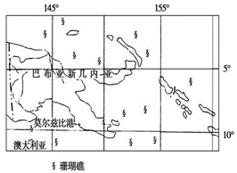
（1）.说明巴布亚新几内亚渔业资源丰富的原因。
（2）.巴布亚新几内亚国内无铁路，分析其原因。
（3）.中国在巴布亚新几内亚建设工业园，有人主张在园区建立大规模的家具制造厂，请为其说明理由。
五、图文分析题
25..阅读图文材料，完成下列要求。
金门海峡连接旧金山湾(世界最佳天然港湾之一)与太平洋，海峡两岸陡峻，航道水深，夏季经常浓雾弥漫。跨越海峡的金门大桥修建于1937年，总长度2737米，用钢量达10万余吨，耗时4年、耗资3550万美元。宏伟壮观的金门大桥是近代桥梁工程的奇迹，是旧金山的象征，每月吸引上百万游客到此游览，为了让金门大桥保持光鲜亮丽，管理部门定期开展刷漆维护等工作。图甲为金门海峡位置示意图，图乙为金门大桥景观图。
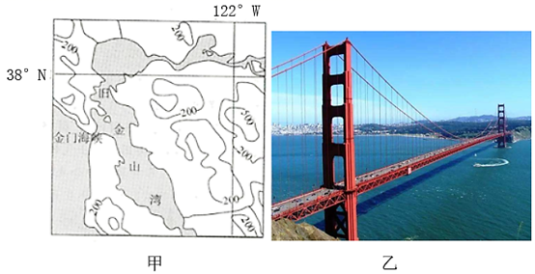
（1）.简述旧金山湾为世界最佳天然港湾之一的水域条件。
（2）.分析夏季金门海峡大雾天气日数多的成因。
（3）.分析金门大桥建设成本高的主要原因。
（4）.简述金门大桥定期刷漆维护的主要原因。
26..阅读图文材料，回答下列问题。
蔗糖业包括甘蔗种植、甘蔗制糖等相关产业。蔗糖业曾是广东珠江三角洲的优势产业，改革开放以来，蔗糖业由珠江三角洲向粤西、广西等地转移。广西地方政府抓住机遇，积极引进蔗糖业，使广西成了蔗糖业的主要承接区。经过多年的努力，广西成为全国最大的蔗糖业生产基地。下图为广东、广西甘蔗主产区分布图。
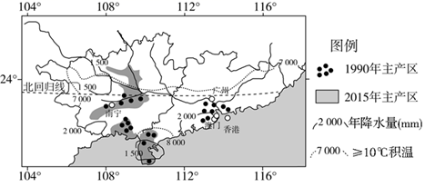
（1）.分析广西成为甘蔗种植主产区的原因。
（2）.指出影响珠三角甘蔗制糖业向广西转移的主导因素并说明理由。
（3）.简述珠三角蔗糖业向西转移对广西发展的促进作用。
六、问答题
27.（地理一选修3:旅游地理）
医疗旅游是指以医疗护理、疾病与健康、康复与修养为主题，并与休闲旅游相结合的产业。泰国作为健康和医疗旅游事业发展较早的国家，凭借其世界级的服务及合理的价格受到了众多国际游客的青睐，赢得了“亚洲健康中心”的美誉。
试推测泰国发展医疗旅游的优势条件。
28..阅读下列材料，回答相关问题。
材料：德国国土面积35.6万平方公里，境内既没有高山大漠，也没有大面积的岛屿和漫长的海岸线，德国的风力资源即便是在欧洲也算不上丰富，但经过十几年不懈的努力，1998年风机累计装机功率达282.9万千瓦，登上世界第一风电生产大国的宝座。在陆地风能利用取得巨大成就的同时，德国人又将目光投向了风力资源丰富的大海，在陆地风力发电设备的基础上经多次改型设计研制出海上风力发电设备。德国的海上风电厂一般建在离海岸数十公里、水深几十米的水域。
与陆地风力发电相比，简述海上风力发电的有利和不利条件。
答案解析部分
一、判断题
1.【答案】 错误
2.【答案】 正确
3.【答案】 正确
4.【答案】 正确
5.【答案】 错误
6.【答案】正确
7.【答案】 正确
8.【答案】 错误
9.【答案】 错误
10.【答案】 正确
二、填空题
11.【答案】 丰富；少；不平衡
12.【答案】 合理开发与提取地下水；海水淡化；改进灌溉技术；提高水的重复利用率
三、单选题
13.【答案】 （1）A
（2）A
14.【答案】 B
15.【答案】 B
16.【答案】 A
17.【答案】 （1）B
（2）D
18.【答案】 （1）D
（2）B
19.【答案】 （1）A
（2）C
20.【答案】 （1）D
（2）C
21.【答案】 C
22.【答案】 （1）C
（2）A
四、综合题
23.【答案】 （1）②；③；①
（2）偏南风（南风，东南风，西南风）
（3）乙
24.【答案】 （1）纬度低，热量充足，利于浮游生物和鱼类的生长；水体浅，阳光充足，利于水生植物的光合作用，为鱼类提供饵料；珊瑚礁分布非常普遍，为鱼类栖息提供场所；洋流受岛屿阻隔而变得十分紊乱，加上多海底地震，海水扰动，使海底营养物质上泛，促进表层浮游生物生长，为鱼类提供饵料
（2）岛屿国家，国土面积狭小；地形复杂，地势起伏大，不利于铁路的修建，且河流众多，铁路修建成本高；经济欠发达，资金不足，技术落后，运输需求量小
（3）理由：原始森林资源丰富，原料充足;木材材质优良，知名度高；廉价劳动力丰富；国际市场广阔；有政府政策扶持及外国援助
五、图文分析题
25.【答案】 （1）港阔水深，停泊条件好:海湾西侧有陆地阻挡,风浪较小;与太平洋、河流相通,交通便捷;旧金山湾水城无结冰期,全年通航。
（2）夏季气温较高,蒸发旺盛，空气中水汽充足;沿岸寒流降温,水汽遇冷凝结;受副热带高压控制,气流下沉,风力弱,不利于雾的扩散。
（3）大桥桥身长,跨度大,工程量大；两岸陡峭,航道水深,工程难度较大；多雨、雾天气,风浪大,施工条件差；位于太平洋板块与美洲板块的交界处,地壳运动活跃,对技术水平要求高；海水具有腐蚀性,对桥梁的建筑材料要求高。
（4）定期除锈、刷滦,减轻海雾等对大桥的锈蚀,维护大桥的安全;让大桥始终保持光鲜亮丽,吸引更多的游客前来观光旅游
26.【答案】 （1）地处低纬度，光热水充足；土地面积广，租金较低廉；河流众多，水源充足；劳动力丰富，用工成本较低；国家政策大力支持
（2）主导因素：原料(甘蔗)。 原因：甘蔗制糖业属原料导向型工业；靠近原料产地可减少运费，降低生产成本；甘蔗生产地由珠三角向广西转移，制糖业也随之转移
（3）带动广西甘蔗种植业和加工业的发展；增加城乡居民收入；增加社会就业机会；促进广西基础设施的建设。
六、问答题
27.【答案】 先进的医疗技术水平和设施；高素质的从业人员及细心、周到的服务；合理的价格；发展较早，经验丰富；自然环境优美；旅游资源丰富且游览价值高。
28.【答案】 有利条件：海上风能利用不占用宝贵的土地，可以大规模开发；海上风力强，比陆上风力发电效率更高；海上风力发电距离居民区较远，噪声污染小。不利条件：基础建设投资大；建筑物易受海水腐蚀，风浪、风暴潮侵袭；维修难度较大；影响航运；施工难度大，技术水平要求高；远离大陆，电力输送难度大。
知识的理解与迁移应用。

